III четверть
Краткосрочный план урока
Раздел 6: “Всемирная связь в XXI веке. Морфология.  Синтаксис и пунктуация” |  | Школа: 12 им.Ф.Е.Досымовой
Дата: 03.03. |  | ФИО учителя: Буша Л.П.
Класс: 9 |  | Количество присутствующих: | отсутствующих:
Тема 46 урока |  | Телефоны как средство коммуникации. Сложноподчиненные предложения места и времени.
Цели обучения, которые достигаются на данном уроке (ссылка на учебную программу) |  | 9.1.1.1.-понимать основную информацию сплошных и не сплошных текстов.  9.1.6.1.- оценивать прослушанный материал.  9.4.3.1.-использовать средства связи в СПП
Цели урока |  | Все учащиеся будут:  знать признаки сложноподчиненных предложения с придаточными места и времени ;  уметь анализировать сложноподчиненные предложения с придаточными места и времени ; ставить знаки препинания в сложноподчиненных предложениях;  использовать СПП в речи;  Большинство учащихся будет:  знать историю появления первого телефона;  уметь интерпретировать содержание текста;  использовать в речи СПП места и времени.  Некоторые учащиеся будут:  уметь составлять СПП и аргументировать свой ответ  использовать полученные знания для написания текстов разных стилей, выражая собственное мнение.
Критерий оценивания |  | Учащийся  - формулирует вопросы  - выявляет особенности структуры текста, ее роль в передаче основной мысли.  - использует средства связи (союзы и союзные слова) в сложноподчиненных предложениях;  - ставит знаки препинания в сложноподчиненных предложениях;  - составляет развернутый аргументированный монолог (рассуждение на заданную тему, убеждение).
Языковые цели |  | Предметная лексика: средства связи, средство коммуникации, реклама  Терминология: монолог, сложноподчиненное предложение с придаточной места, времени, знаки препинания в сложноподчиненном предложении, подчинительный союз, союзное слово.  Полезные фразы для диалога / письма: Это сложноподчиненное предложение с придаточной ..., так как ... ; В сложноподчиненном предложении ставится запятая, ...; Когда появился первый телефон,…
Привитие ценностей |  | Учебная деятельность на уроках формирует такие ценности, как толерантность, взаимопонимание, уважительное, внимательное отношение к мнению другого, стремление к саморазвитию.
Межпредметные связи |  | Физика
Навыки использования  ИКТ |  | Учебник, мультимедийное обеспечение (компьютер), таблицы,схемы.
Предварительные знания |  | Результаты изучения темы :  - учащиеся составляют развернутый аргументированный монолог;  - интерпретируют его содержание;  - анализируют сложноподчиненные предложения с придаточной места и времени; используют в речи СПП
Ход урока
Запланированные этапы урока | Запланированная деятельность на уроке |  |  | Ресурсы
Начало урока  5 мин | I . Оргмомент  Создание коллаборативной среды.Круг радости  II. Прогнозирование  (К)  На слайде даны картинки первых телефонов.  Задание: спрогнозировать, о чем пойдет речь на уроке.  ( о первых телефонах)  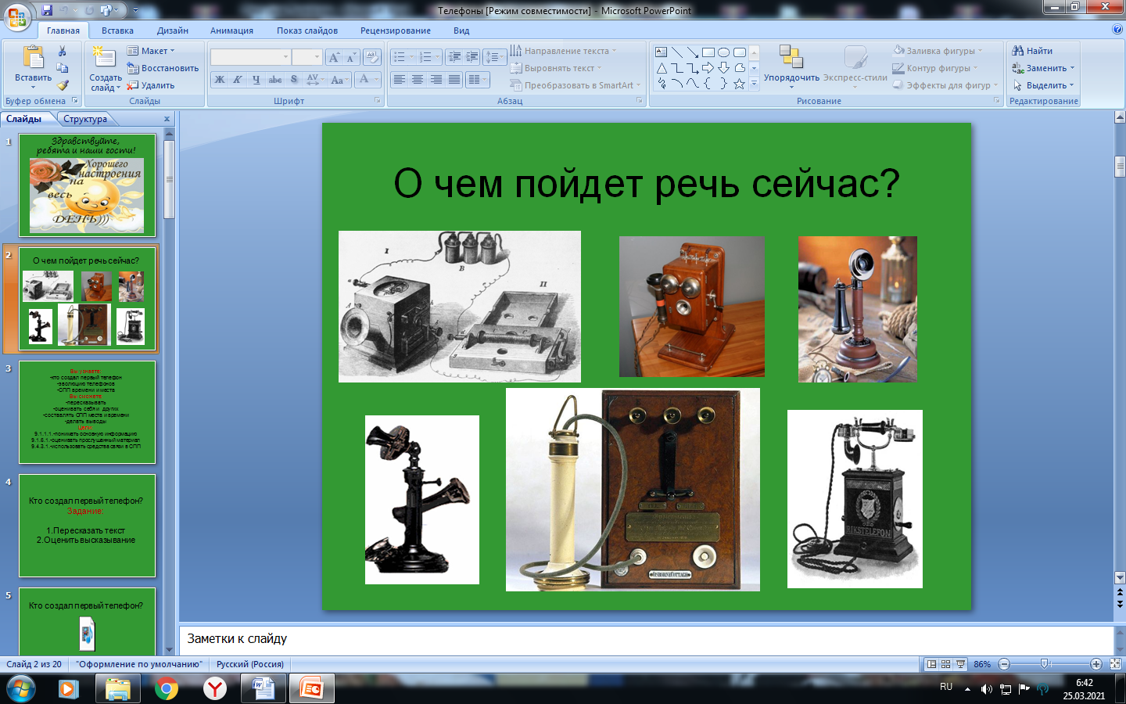  III. Просмотр видеоролика « Кто создал первый телефон?»  IV. Пересказ прослушанного текста о телефоне.  Взаимооценивание по таблице.  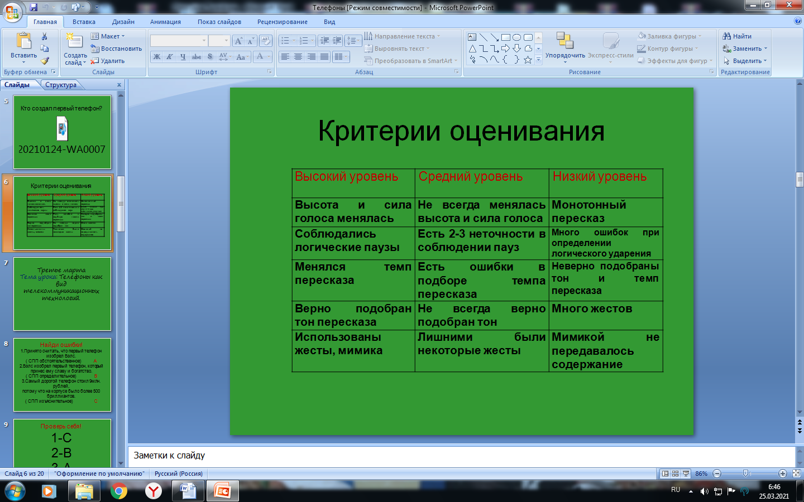 |  |  | Компьютер, слайды
Основная часть урока | III. Открытие нового . Запись числа, темы урока.  1.Мозговой штурм «Найди ошибки!» (И)  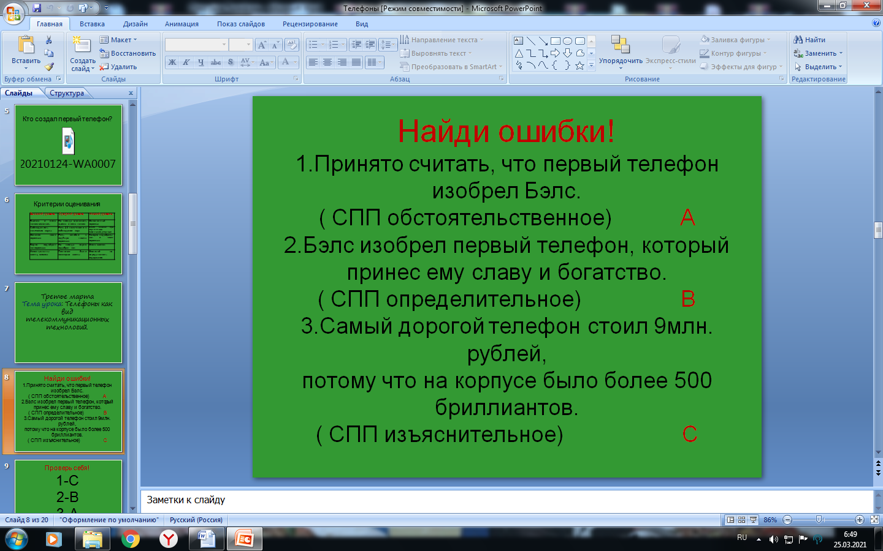  2.Самопроверка (И)  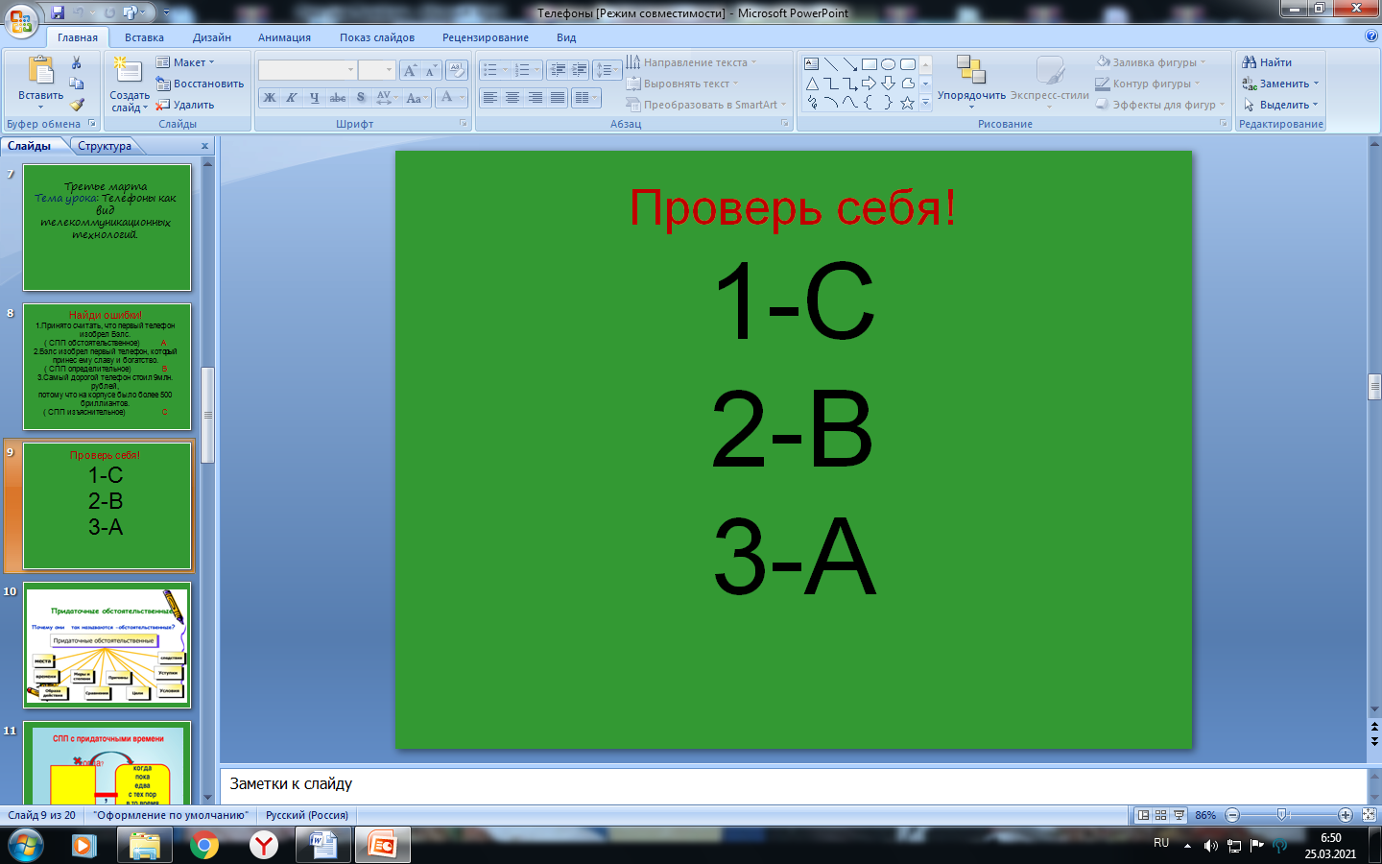  3.Работа с несплошным текстом.  Задание: превратить в сплошной текст.  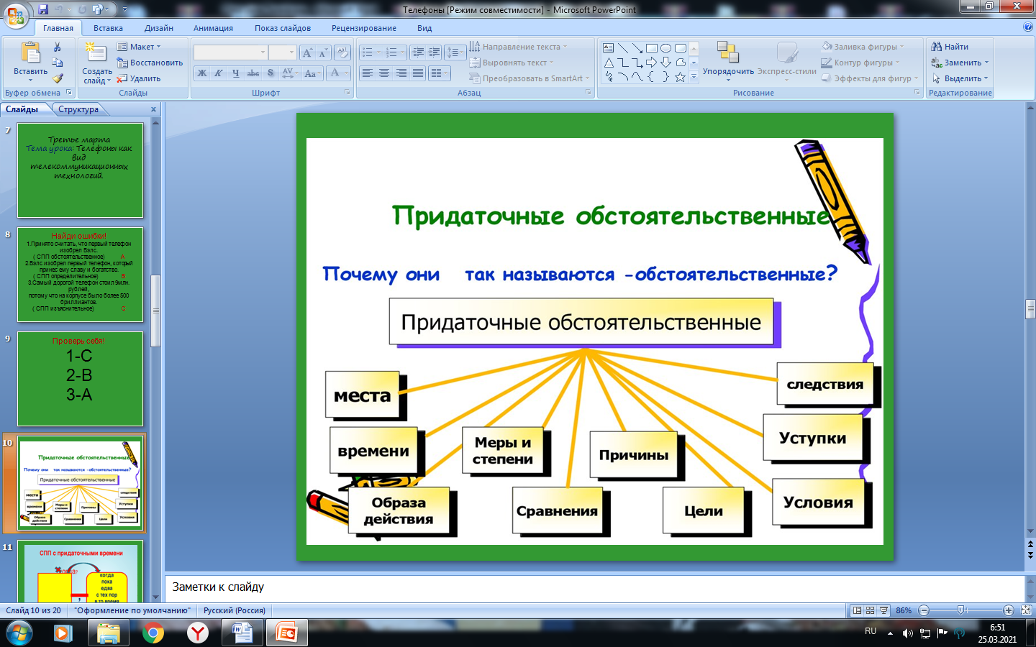  4. Работа с СПП места и времени  Задание: дописать предложения.(И)  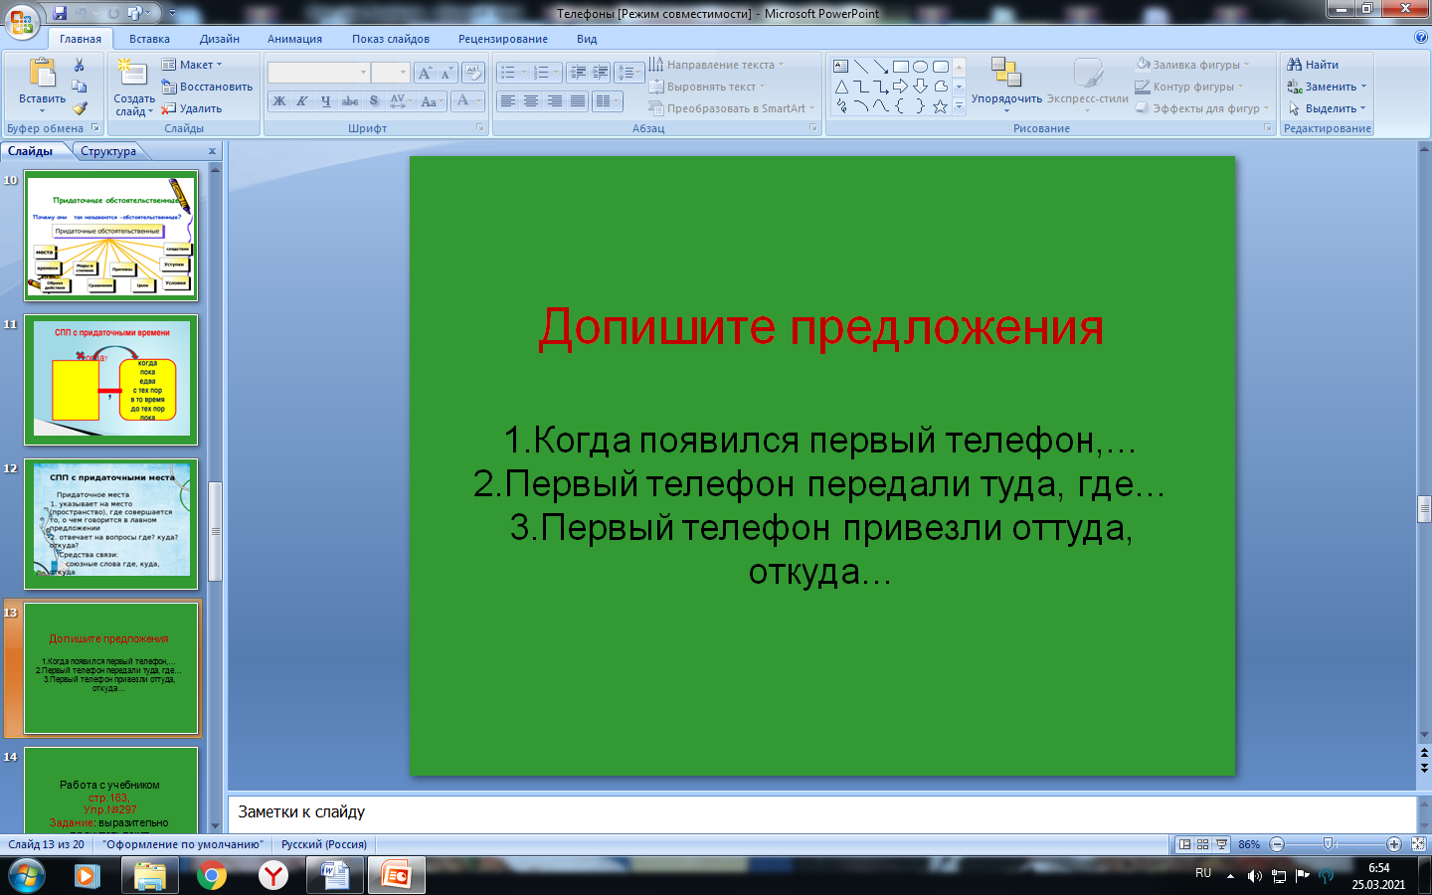  5. Работа с учебником: Упр.№ 297, стр.163  Задание: Выразительно прочитать текст и поработать со стратегией « ФИШБОУН» (К)  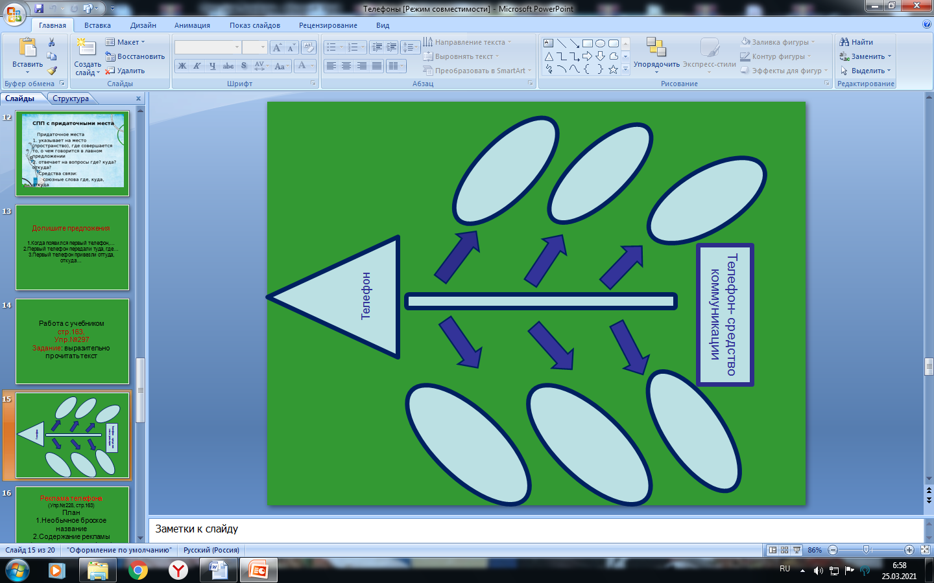  6. Выолнение Упр.№298, стр.163 (И)  Задание: составить рекламу телефона по плану:  1.Необычное броское название.  2.Содержание рекламы( возможности телефона)  3.Слоган.  Взаимооценивание «Две звезды и одно пожелание»
Рефлексия
Я узнал…
Я научился…
Я понял, что могу…
Мне понравилось…

Домашнее задание:
Упражнение 300, стр.164
Задание: составить ментальную карту( коммуникационные технологии)

